Área: EDUCACIÓN RELIGIOSA | Grado: 1° | Periodo: III
Responsable (s): JENNY MARCELA ZAPATA

Ámbitos conceptuales:
- Textos del Antiguo Testamento sobre el valor de la vida
- Los mandamientos de la ley de Dios
- Jesús nos enseña a amar la vida
- La importancia de la relación con Dios Padre
Competencias generales:
- Identificar las enseñanzas éticas y morales del cristianismo a favor de la vida, relacionarlas con su experiencia personal y aplicarlas en situaciones concretas.
Competencias específicas del periodo:
- Identificar en la vida, las obras y enseñanzas de Jesús el amor por la propia vida y el de todas las personas.
Indicadores de logros del período:
- Identificación de valores éticos y morales para la vida a partir de las obras y enseñanzas de Jesús.
- Argumentación de la importancia de la relación con Dios Padre en la vida de Jesús y la relación con la vida personal y familiar.
- Proposición de ideas para mejorar el cuidado de la vida en la familia y el entorno a partir de las enseñanzas de Jesús.
Actividades: están distribuidas por semanas para la entrega fácil y oportuna de cada una de ellas, les propongo trabajar estas actividades con los menores los días miércoles y enviar al correo jenny.zapata@ieeldiamente.edu.co el mismo día, esto con la finalidad de que no se acumulen las actividades para las últimas semanas; además se trabaja un poco más descansado en casa.

Actividad semana 1, del 20 al 24 de julio:
(escribe en tu cuaderno y realiza la actividad)

DIOS NOS REGALA EL DON DE LA VIDA

Con revistas o recortes elabora un collage sobre la creación en tu cuaderno, puedes utilizar todos los elementos vivos que conoces, luego escribe una pequeña oración agradeciendo a Dios por el don de la creación.

Actividad semana 2, del 27 al 31 de julio:
(escribe en tu cuaderno y realiza la actividad)

CON LA FAMILIA COMIENZA LA TRANSMISIÓN DE LA VIDA HUMANA
En tu cuaderno de religión escribe la fecha en la que realizas la actividad, y dibuja a tu familia, que es el gran regalo que Dios te da, y dibuja corazones alrededor.

Actividad semana 3, del 3 al 7 de agosto:
(escribe en tu cuaderno y realiza la actividad)

CUIDO, RESPETO, VALOR Y PROTEJO TODAS LAS FORMAS DE VIDA

Los niños y niñas cuidamos la maravillosa obra que Dios así:

Protegiendo y conservando el medio ambiente
Tratando con respeto a los demás

Perdonando a quienes nos ofenden
Sembrando y cuidando las plantas de nuestro hogar

Escribe otra forma de continuar con la obra maravillosa de Dios.

Actividad semana 4, del 10 al 14 de agosto:
(escribe en tu cuaderno y realiza la actividad)

DEL CONOCIMIENTO DEL VALOR DE LA VIDA AL RESPETO POR SÍ MISMO Y POR LOS DEMÁS
Realiza un dibujo similar al que te propongo y colorea a tu gusto.
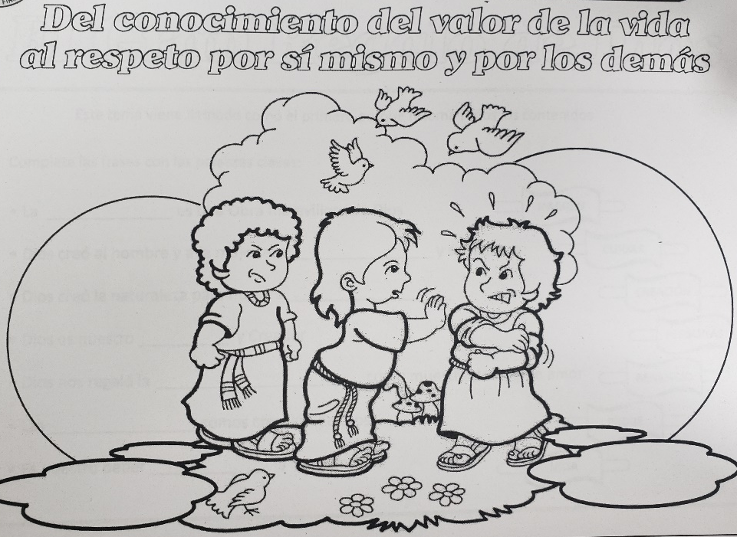

Actividad semana 5, del 17 al 21 de agosto:
(escribe en tu cuaderno y realiza la actividad)

EL GRAN REGALO DE DIOS
Con las palabras que aparecen en el recuadro, completa las siguientes frases
IMAGEN CUIDAR CREACIÓN PERSONAS BENEFICIO PADRE VIDA

- La ________________ es una obra maravillosa de Dios.
- Dios creó al hombre y a la mujer a su _________________ y semejanza.
- Dios creó la naturaleza para nuestro ________________.
- Dios es nuestro _____________ y creador.
- Dios nos regaló la ___________________ como muestra de su gran amor.
- Es nuestro deber ______________ la obra de Dios.

Actividad semana 6, del 24 al 28 de agosto:
(escribe en tu cuaderno y realiza la actividad) busca en tu casa la Biblia que utilicen y en ella descubre el nombre de uno de sus libros, el número de uno de sus capítulos y escribe un versículo que te guste.

DIOS ME HABLA ATRAVÉS DE LA BIBLIA
Descubriré que la Biblia, tiene unos autores, tiene unos capítulos y unos versículos.

Dibuja una Biblia
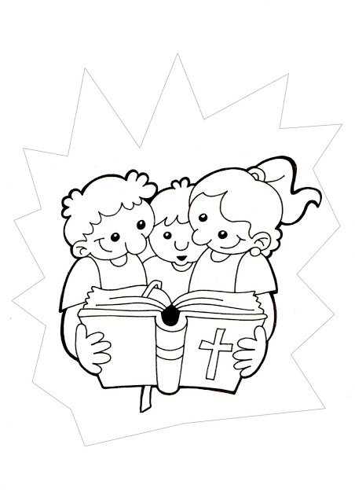
RECUERDA:
- DIOS me habla a través de la Biblia.
- La Biblia es una carta de amor de parte de Dios para la humanidad.
- La Biblia ilumina la vida de quien se acerca con amor.
Actividad semana 7, del 31 de agosto al 4 de septiembre:
(escribe en tu cuaderno y realiza la actividad) realiza unos dibujos similares a estos y escribe debajo de ellos que representan de la obra de Dios; también escribe en tu cuaderno lo que está en los recuadros.

LA VIDA ES OBRA DE DIOS
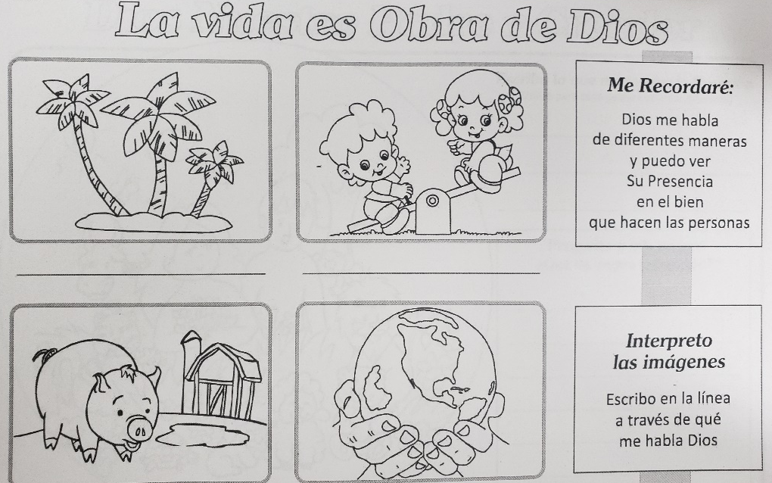

Actividad semana 8, del 7 al 11 de septiembre:
(escribe en tu cuaderno y realiza la actividad) escribe los 10 mandamientos de la ley de Dios y acompaña cada uno con un dibujo, aquí te dejo un ejemplo.

LOS MANDAMIENTOS CAMINO DE FELICIDAD Y DE VIDA
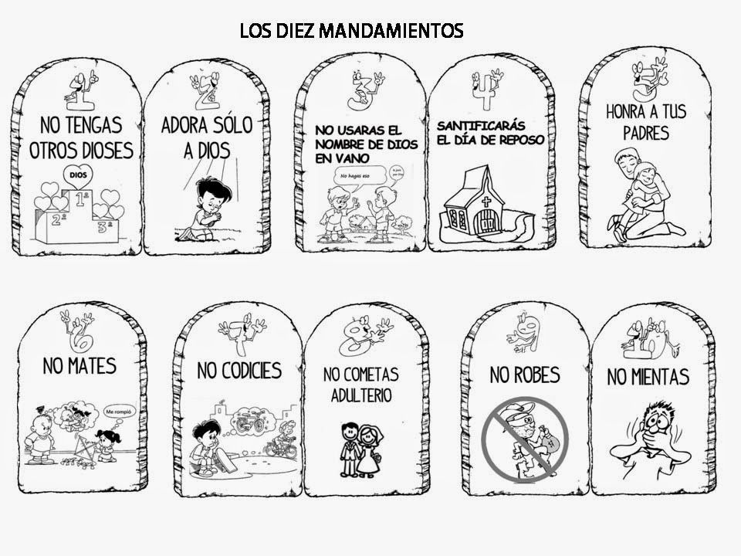
Actividad semana 9, del 14 al 18 de septiembre:
(escribe en tu cuaderno y realiza la actividad)

EL MANDAMIENTO DEL AMOR

Con la ayuda de tus padres descubre cual es el Mandamiento del Amor, escríbelo y decóralo. San Juan 15, 9-17

Actividad semana 10, del 21 al 25 de septiembre:
(escribe en tu cuaderno y realiza la actividad) observa con atención la historia del buen samaritano y realiza un dibujo de la historia.

JESÚS NOS ENSEÑA A AMARNOS COMO HERMANOS

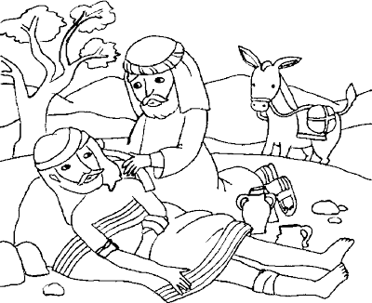

https://www.youtube.com/watch?v=bpkDItcmCl4 el buen Samaritano

